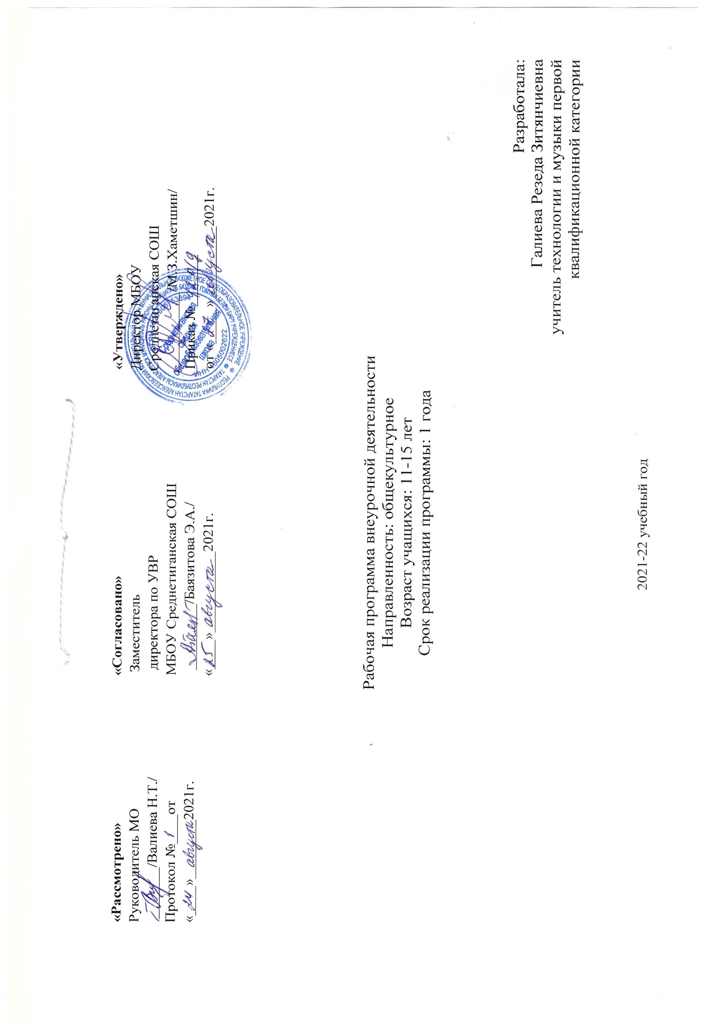

Данная программа ориентирована на формирование и развитие следующих универсальных учебных действий:
Личностные результаты
- укрепление культурной, этнической и гражданской идентичности в соответствии с духовными традициями семьи и народа;
- наличие эмоционального отношения к искусству, эстетического взгляда на мир в его целостности, художественном и самобытном разнообразии;
- формирование личностного смысла постижения искусства и расширение ценностной сферы в процессе общения с музыкой;
приобретение начальных навыков социокультурной адаптации в современном мире и позитивная самооценка своих музыкально-творческих возможностей;
- развитие мотивов музыкально-учебной деятельности и реализация творческого потенциала в процессе коллективного (индивидуального) музицирования;
развитие духовно-нравственных и этических чувств, эмоциональной отзывчивости, понимание и сопереживание, уважительное отношение к историко-культурным традициям других народов.
- чувство гордости за свою Родину, российский народ и историю России, осознание своей этнической и национальной принадлежности
- целостный, социально ориентированный взгляд на мир в его органичном единстве и разнообразии природы, культур, народов и религий
- уважительное отношение к культуре других народов:
- эстетические потребности, ценности и чувства
- развиты мотивы учебной деятельности и сформирован личностный смысл учения; навыки сотрудничества с учителем и сверстниками.
- развиты этические чувства доброжелательности и эмоционально-нравственной отзывчивости, понимания и сопереживания чувствам других людей.
Метапредметные результаты
- наблюдение за различными явлениями жизни и искусства в учебной и внеурочной деятельности, понимание их специфики и эстетического многообразия;
- ориентированность в культурном многообразии окружающей действительности, участие в жизни микро- и макросоциума (группы, класса, школы, города, региона и др.);
- овладение способностью к реализации собственных творческих замыслов через понимание целей, выбор способов решения проблем поискового характера;
применение знаково-символических и речевых средств для решения коммуникативных и познавательных задач;
готовность к логическим действиям (анализ, сравнение, синтез, обобщение, классификация по стилям и жанрам музыкального искусства);
- планирование, контроль и оценка собственных учебных действий, понимание их успешности или причин неуспешности, умение корректировать свои действия;
участие в совместной деятельности на основе сотрудничества, поиска компромиссов, распределения функций и ролей;
- умение воспринимать окружающий мир во всем его социальном, культурном, природном и художественном разнообразии.
- способность принимать и сохранять цели и задачи учебной деятельности, поиска средств ее осуществления.
- умение планировать, контролировать и оценивать учебные действия в соответствии с поставленной задачей и условием ее реализации; определять наиболее эффективные способы достижения результата.
- освоены начальные формы познавательной и личностной рефлексии.

Познавательные универсальные учебные действия

- развитие художественного вкуса, устойчивый интерес к музыкальному искусству и различным видам (или какому-либо виду) музыкально-творческой деятельности;
- развитое художественное восприятие, умение оценивать произведения разных видов искусств, размышлять о музыке как способе выражения духовных переживаний человека;
- общее понятие о роли музыки в жизни человека и его духовно-нравственном развитии, знание основных закономерностей музыкального искусства;
- представление о художественной картине мира на основе освоения отечественных традиций и постижения историко-культурной, этнической, региональной самобытности музыкального искусства разных народов;
- использование элементарных умений и навыков при воплощении художественно-образного содержания музыкальных произведений в различных видах музыкальной и учебно-творческой деятельности;
- готовность применять полученные знания и приобретенный опыт творческой деятельности при реализации различных проектов для организации содержательного культурного досуга во внеурочной и внешкольной деятельности;
участие в создании театрализованных и музыкально-пластических композиций, исполнение вокально-хоровых произведений, импровизаций, театральных спектаклей, ассамблей искусств, музыкальных фестивалей и конкурсов и др.
Коммуникативные универсальные учебные действия:
- планирование учебного сотрудничества с учителем и сверстниками – определение цели, функций участников, способов взаимодействия;
- постановка вопросов – инициативное сотрудничество в поиске и сборе информации;
- разрешение конфликтов – выявление, идентификация проблемы, поиск и оценка альтернативных способов разрешения конфликта, принятие решения и его реализация;
- управление поведением партнера – контроль, коррекция, оценка его действий;
- владение монологической и диалогической формами речи в соответствии с грамматическими и синтаксическими нормами родного языка.
Содержание знаний, умений, навыков детей:
знать/понимать:
- содержание пройденных произведений искусства, их названия, авторов;
- понимать жизненно-образное содержание музыкальных произведений разных жанров; различать лирические, эпические, драматические музыкальные образы;
- иметь представление о приемах взаимодействия и развития образов музыкальных сочинений;
- знать имена выдающихся русских и зарубежных композиторов, приводить примеры их произведений;
уметь:
- уметь по характерным признакам определять принадлежность музыкальных произведений к соответствующему жанру и стилю (музыка классическая, народная, религиозная, современная);
- находить взаимодействия между музыкой и другими видами искусства;
- выражать знания, полученные в 6 классе, в размышлениях о музыке, подборе музыкальных стихотворений, создании музыкальных рисунков;
- определять главные отличительные особенности музыкальных жанров;
- распознавать на слух и воспроизводить знакомые мелодии изученных произведений;
- участвовать в коллективной исполнительской деятельности (пении, пластическом интонировании, импровизации);
- владеть навыками исполнения песен (народных, классического ре­пертуара, современных авторов), напевание запомнившихся мелодий знакомых музыкальных сочинений;
- анализировать различные трактовки одного и того же произведения, аргументируя исполнительскую интерпретацию замысла композитора;
- раскрывать образный строй музыкальных произведений на основе взаимодействия различных видов искусства;
- развивать навыки исследовательской художественно-эстетической деятельности (выполнение индивидуальных и коллективных проектов);
- совершенствовать умения и навыки самообразования.
использовать приобретённые знания и умения в практической деятельности и повседневной жизни для:
- размышления о музыке, выражения собственной позиции относительно прослушанной музыки;
- певческого и инструментального музицирования на внеклассных и внешкольных музыкальных занятиях, школьных праздниках;
- самостоятельного знакомства с музыкальной культуры и оценки их эстетической значимости;
- определения своего отношения к музыкальным явлениям действительности.
Тематическое планирование занятий
Содержание курса внеурочной деятельности
Название раздела | Краткое содержание | Количество часов
Пение как вид музыкальной деятельности | Инструктаж по ТБ. Общие правила пения. Разучивание песен. | 4
Формирование детского голоса | Звуки. Свойства музыки. Советы по правильному пению. | 18
Слушание музыкальных произведений, разучивание и исполнение песен | Зарисовки музыкальных произведений композиторов. Творчество учащихся, сочинение мелодий, театрально-игровая деятельность, игра на ДМИ. Музыка И. С. Баха. Полифония и гомофония. Виртуоз-импровизатор – В.А. Моцарт  Судьба и музыка Людвига ван Бетховена  Музыкальный романтик - Франц Шуберт  Штраусы – «короли вальса»  Музыка России: песни, инструменты, композиторы  «Могучая кучка» русских композиторов»  Современная музыка | 2
Игровая деятельность, театрализация | Изучение музыкальных инструментов. Певческие голоса. Соло, ансамбль, хор. Разучивание песен. | 4
Расширение музыкального кругозора и формирование музыкальной культуры. Концертно -исполнительская деятельность. | Урок концерт. Участие в конкурсах | 6
Итого |  | 34

Учебно–тематическое планирование
№ п/п | Название разделов | Тема занятий | К-во часов | Основные формы организации учебной деятельности | Основные виды учебной деятельности | Дата проведения
 |  |  |  |  |  | план | факт
1. | Пение как вид музыкальной деятельности | Инструктаж по ТБ. Введение. От природы музыкален каждый. Что такое музыкальность? | 1-4 | Лекции - беседы | Рефлексивная анкета
2. | Формирование детского голоса | В мире загадочных звуков. Свойства, сила, высота звука | 5-6 | индивидуальная  работа | объяснение,  показ
3. | Формирование детского голоса | В мире загадочных звуков. Динамика, ритм, тембр. | 7 | индивидуальная | объяснение,
4. |  | Практическое занятие по теме: «Звук» | 8-9 | индивидуальная | объяснение,
5. |  | Тренировка слухового внимания. Правила поведения при встрече с музыкой. | 10-13 | индивидуальная | объяснение,
6. |  | Советы по правильному пению. | 14 | групповая | объяснение,  показ
6. |  | Певческие голоса
7. |  | Учебные игры по пению | 15-17 | индивидуальная | объяснение,
8. |  | Зачем нужны игры со словом? | 18-19 | индивидуальная | показ
9. |  | Развитие восприятия и музыкальной памяти | 20-21 | индивидуальная | объяснение,
10. |  | Дыхательная гимнастика. Октава. Распевки. | 22-23 | групповая  работа | объяснение, показ
11. | Слушание музыкальных произведений, разучивание и исполнение песен | Кто и как сочиняет музыку? Зарисовка «музыки». | 24-25 | индивидуальная  работа | объяснение
12. | Игровая деятельность, театрализация | Творческие песенные игры | 26 | индивидуальная  работа | объяснение, показ
13. | Игровая деятельность, театрализация | Творчество в движениях, пантомиме и театрально-игровой деятельности | 27 | Индивидуальная | объяснение, показ
14 | Игровая деятельность, театрализация | Творчество в игре на музыкальных инструментах | 28 | Групповая работа | Объяснение,показ
15. | Расширение музыкального кругозора и формирование музыкальной культуры. | Виды музыкального искусства. Опера. Балет. А капелла и кантата. Симфония и соната.  Виды музыкальных инструментов | 29 | групповая  работа | объяснение, показ
16. |  | Игра «Музыкальное лото». Музыкальные жанры | 30 | индивидуальная | объяснение,
17. | Концертно -исполнительская деятельность. | Музыкальные ключи. Сольфеджио. Соло.  Оркестр. Виды оркестров. Дирижер. | 31-32 | индивидуальная | объяснение, показ
18. | Концертно -исполнительская деятельность. | Кто придумал ноты? Камерная музыка. Ансамбль | 33 | Групповая работа | объяснение, показ
19 |  | Исполнение любимых песен. Концерт. | 34 | Групповая р. | объяснение

